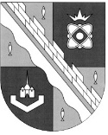
администрация МУНИЦИПАЛЬНОГО ОБРАЗОВАНИЯ
СОСНОВОБОРСКИЙ ГОРОДСКОЙ ОКРУГ ЛЕНИНГРАДСКОЙ ОБЛАСТИ

постановление

от 23/04/2026 № 1257

О внесении изменений в постановление администрации Сосновоборского городского округа от 29.01.2026 № 189 «О мерах по реализации в 2026 году решения совета депутатов «О бюджете Сосновоборского городского округа на 2026 год и на плановый период 2027 и 2028 годов»

В целях реализации в 2026 году решения совета депутатов от 09 декабря 2025 года № 118 «О бюджете Сосновоборского городского округа на 2026 год и на плановый период 2027 и 2028 годов», администрация Сосновоборского городского округа п о с т а н о в л я е т:

1. Внести в постановление администрации Сосновоборского городского округа от 29.01.2026 № 189 «О мерах по реализации в 2026 году решения совета депутатов «О бюджете Сосновоборского городского округа на 2026 год и на плановый период 2027 и 2028 годов» следующие изменения:
1.1. В пп.6.1 слова «посвященных 80-летию победы в Великой Отечественной войне» заменить на «посвященных Дню Победы в Великой Отечественной войне».
1.2. В пп. 3.12, абзацах 2 и 5 пп.6.4, пп.6.5 слова «адресную инвестиционную программу» заменить словами «реестр объектов капитального строительства, объектов недвижимого имущества, строительство (реконструкция, в том числе с элементами реставрации, техническое перевооружение) или приобретение которых осуществляется (планируется осуществлять) за счет средств местного бюджета».

2. Общему отделу администрации обнародовать настоящее постановление на электронном сайте городской газеты «Маяк».

3. Отделу по связям с общественностью (пресс-центр) администрации разместить настоящее постановление на официальном сайте Сосновоборского городского округа.

4. Настоящее постановление вступает в силу со дня официального обнародования.

5. Контроль за исполнением настоящего постановления оставляю за собой.

Первый заместитель главы администрации
Сосновоборского городского округа С.Г. Лютиков

Исп. Блеклова Е.Е. БГ

СОГЛАСОВАНО:

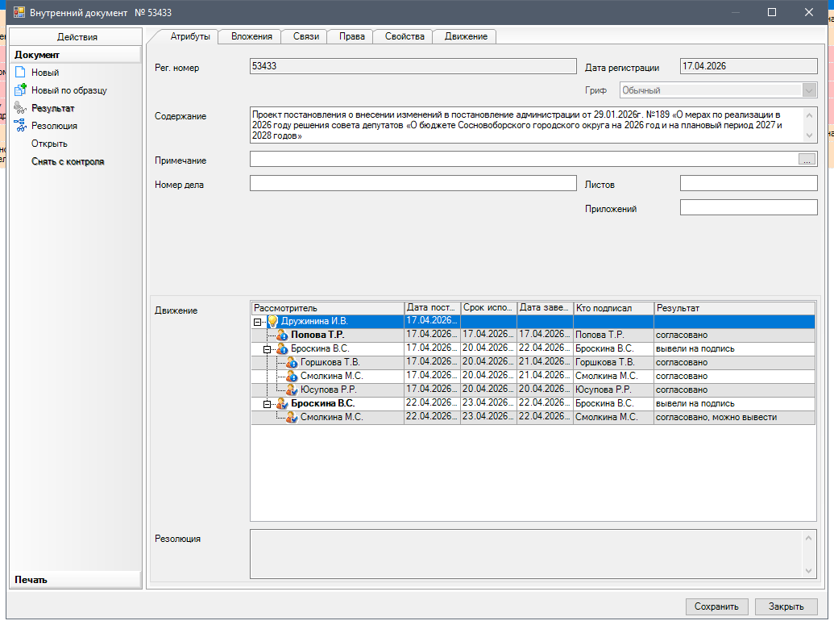

Рассылка:

ОСП, КФ, ЦБ,

Пресс-центр

